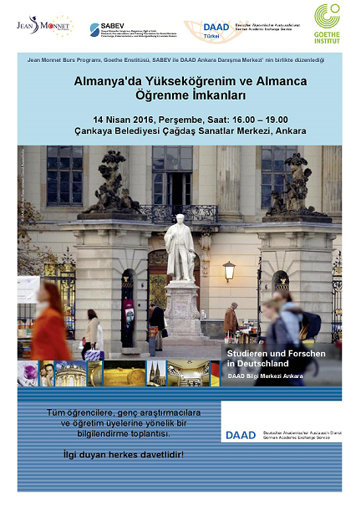 | 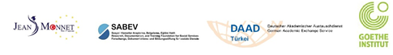  Program  Saat Konuşmacı / Sunumun konusu  16:00 DAAD-Ankara Danışma Merkezi, Selamlama  16:10- 16:40 Ahmet Dalgıçoğlu ve Meltem Doğan Denkci (DAAD), Almanya’da Yüksek Öğrenim ve Araştırma / DAAD’nin burs imkanları  16:40- 17:00 DAAD Alumni / DAAD Bursiyerlerinin Almanya’daki deneyimleri  17:00- 17:30 Dicle Doğancıoğlu (JMSP), Jean Monnet Burs Programı Tanıtımı  17:30- 17:50 Gürhan Demirel, 2014-2015 Jean Monnet Bursiyeri: Saarland Üniversitesi  17:50- 18:20 Recep Kurt (GI), Almanya’yı tanımak, Almanca öğrenmek  18:20- 19:00 Salon girişinde DAAD, JMSP, GI ve SABEV’e ait standlar  Ayrıntılı bilgi için iletişim bilgilerimiz:  0312/4193554 / ankara@daad-turkiye.org / www.daad-turkiye.org

